**Van Baaren-Oude dame**

Gedicht van de Week

Week 43-2021

[www.arspoetica.nl](http://www.arspoetica.nl)

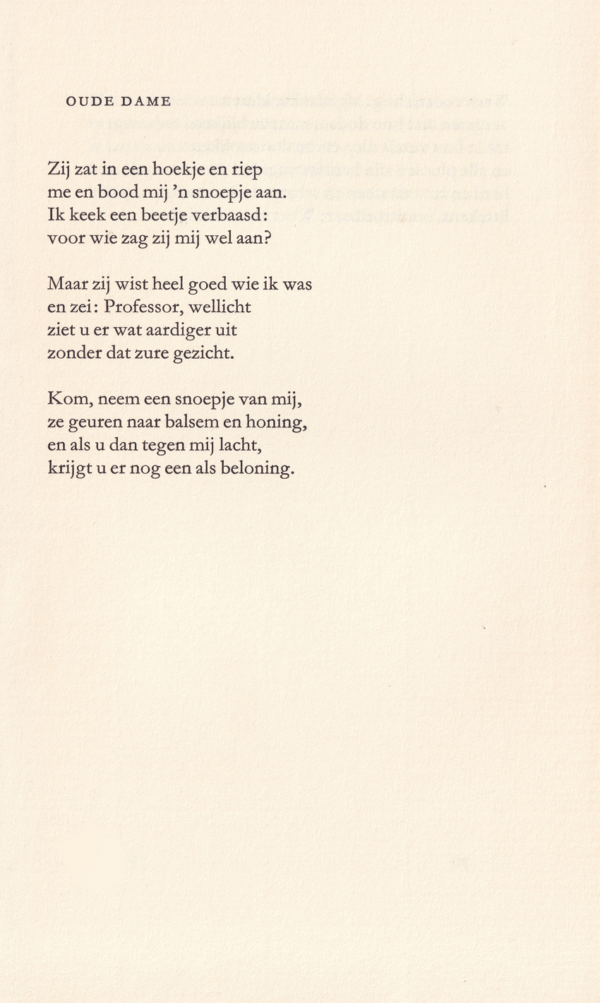

Deze week een gedicht van een schrijver van wie [eerder](http://www.arspoetica.nl/wordpress/wp-content/uploads/2017/03/WEEK-07-2014-Archief-Van-Baaren-Wanneer-de-klok-slaat....doc)[1] een gedicht is geplaatst.

Korte gegevens betreffend Theo van Baaren(1912-1989) heb ik daar al gegeven.

Ter aanvulling hierna nog wat informatie. Van 1941-1944 verscheen het tijdschrift [“De schone zakdoek”](https://nl.wikipedia.org/wiki/De_Schone_Zakdoek) waarvan hij een van de initiatiefnemers was. Het was een avant-gardistisch tijdschrift dat in een oplage van een (1) exemplaar verscheen. Deze exemplaren worden nu bewaard in het Literatuurmuseum in Den Haag.

Van Baaren was geïnteresseerd in niet-westerse culturen en verzamelde kunstvoorwerpen daaruit afkomstig. Zijn collectie bevindt zich nu in het [universiteitsmuseum](https://www.rug.nl/museum/) in Groningen, de stad waar hij hoogleraar was.

Deze keer heb ik gekozen voor een luchtiger, anekdotisch gedicht uit de bundel “De steen vergat te bloeden”(1983) dat voor zichzelf spreekt.

1. Hier staat “gekeurd” in plaats van “gekleurd” geschreven.